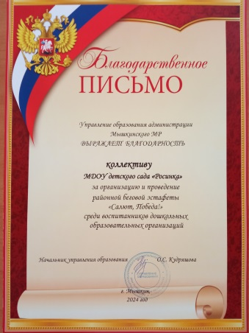БЕГОВАЯ ЭСТАФЕТА «САЛЮТ ПОБЕДА!»

8 мая 2024 года в честь великого праздника Дня Победы, по уже сложившейся традиции, МДОУ детский сад «Росинка», провёл спортивное мероприятие « Районная беговая эстафета среди воспитанников дошкольных образовательных организаций «Салют, Победа!».

В эстафете приняли участие команды из детских садов «Росинка», «Петушок», «Тополёк» и «Теремок».

После торжественного открытия и минуты молчания в память о погибших в годы Великой Отечественной войны с приветственным словом выступила заместитель начальника управления образования Карасёва Н. А.. Она поздравила всех присутствующих с наступающим праздником, отметила важность и значимость таких мероприятий и пожелала всем участникам удачи.

После музыкальной разминки команды детских садов по очереди выходили на старт. Участники эстафеты проявили себя как настоящие спортсмены, продемонстрировав свою выносливость, быстроту, а также стремление к победе.

По завершению эстафеты для ребят были организованы «мастер-классы».

В конце мероприятия участникам вручили грамоты, памятные медали и сладкие призы.

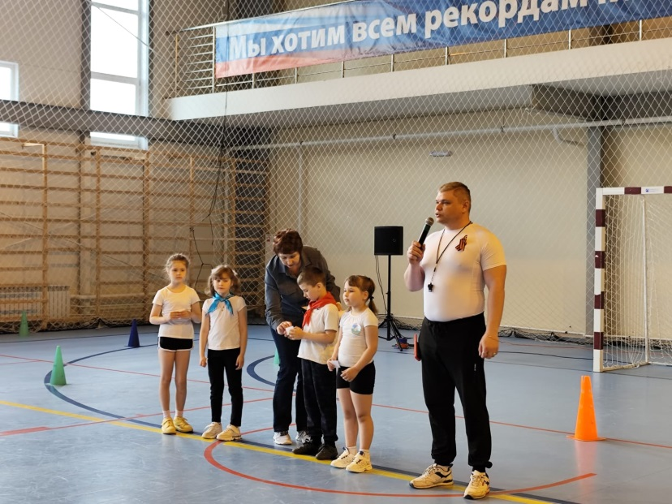 Завершилось спортивное мероприятие красивым флешмобом, который провели представители МУ ММР «Социальное агентство молодёжи». Все ребята получили отличный заряд бодрости, и море положительных эмоций.



